27. Vývoj mobilní aplikace – Uživatelská příručka
  - Martin Formánek
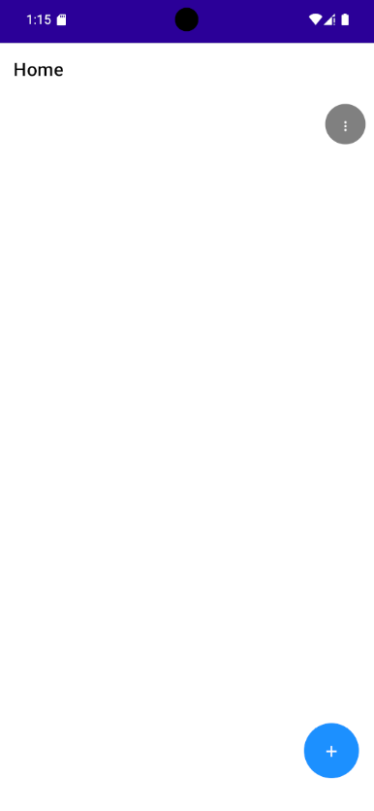
Aplikace GeoMemo slouží k uchování drahých vzpomínek z výletů. Po instalaci a první spuštěním aplikace uživatel uvidí domovní obrazovku. Zatím prázdná bez žádných vzpomínek.
Obrázek 0-1 Úvodní strana

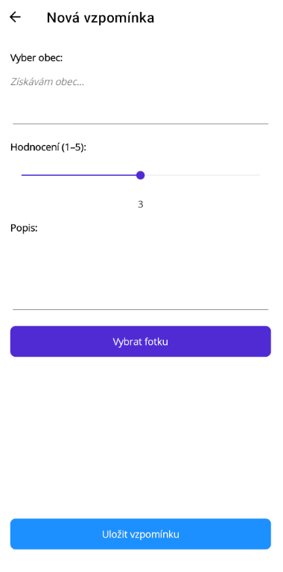
V pravém dolním rohu je tlačítko „+“, na které když už uživatel klikne, otevře se stránka, kde si uživatel může uložit novou vzpomínku. Obec se načte automaticky podle polohy uživatele, pokud povolil příslušná oprávnění a má přístup k internetu. Případně může vybrat z předem načteného seznamu některých obcí. Dále může vzpomínku ohodnotit od 1-5, napsat krátký popis a popřípadě vybrat i fotku z galerie.
Obrázek 0-2 Obrazovka přidání vzpomínky

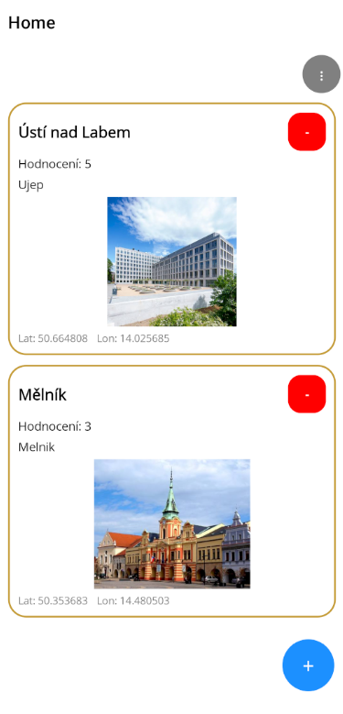
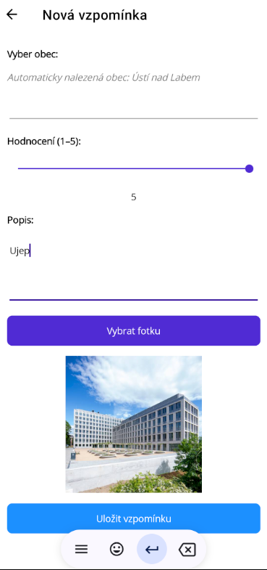
Po uložení vzpomínky aplikace uživatele přesměruje zpátky na úvodní stranu, kde nyní vidí svoji přidanou vzpomínku.
Obrázek 0-3 Hlavní obrazovka - ukázka vzpomínek
Obrázek 0-4 Obrazovka přidání obrázku - vyplněná

Vlevo nahoře se nachází tlačítko na různé druhy seřazení. Uživatel může seřadit vzpomínky podle:
- Hodnocení
- Poloha (podle blízkosti)
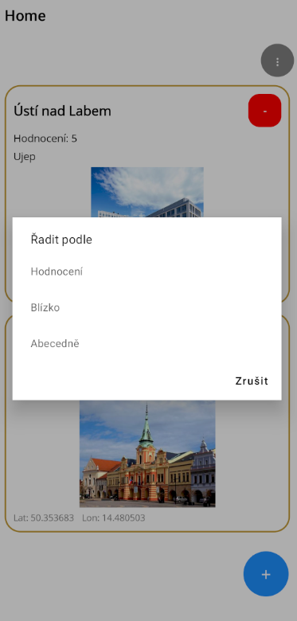
- Abecedně
Obrázek 0-5 Hlavní obrazovka - seřazování

